SUDENPENTUJEN PÄIVÄRETKI SILMISUON LAAVULLE LAUANTAINA 17.9.2022

Silmisuon laavu on Kurun Kontioiden oma laavu Niemikylässä.

Retki alkaa la klo 10 Niemikylässä ”Mutterin kodalta” eli Niemikylän eräpoikien kodalta, retki päättyy samaan paikkaan klo 16.

Ajo-ohje: Kantatieltä 65 (Poikeluksentie) käänny Niemikyläntielle, aja 4 km, käänny oikealle Hirvilahdentielle, aja noin 650 m ja käänny oikealle metsäautotielle (ensimmäinen risteys oikealla) ja aja noin 100 m (vasemmalla näkyy kota).

Loppumatkan kävelemme sudenpentujen kanssa laavullemme, kävelymatkaa tulee noin 1,5 km suuntaansa.

Retkellä liikumme ja touhuamme ulkona partiomaisten tekemisten merkeissä. Tutustumme mm. retkeilyyn, luonnontuntemukseen, partioon ja toisiimme.

Varusteet:
- Reppu, joka pysyy hyvin selässä + sadesuoja (lpk:lla on pari sadesuojaa, jos on tarve)
- Istuinalusta
- Säänmukainen vaatetus (ulkohousut, takki, pipo)
- Ulkoiluun sopivat kengät (liikumme metsässä, kumpparit vois olla hyvät)
- Käsineet + vara
- Lämmin väliasu (esim. fleece asu, jonka voi pukea päälle kävelyn jälkeen)
- Sadevarusteet (jos on luvattu kuivaa keliä, voi jättää pois)
- Juomapullo 0,5-1 litraa, jossa juomista
- Ruokailuvälineet muovipussissa (syvälautanen, muki, lusikka, haarukka, veitsi)
- Mukaan voi ottaa pienen herkun esim. suklaapatukan tvs.
- Partiohuivi kaulaan (uusilla ei vielä ole)
- Sudenpennunkirja (uusilla ei vielä ole)
- Puukko (jos on, mielellään lapsen käteen sopiva, pakkaa repun sisälle)

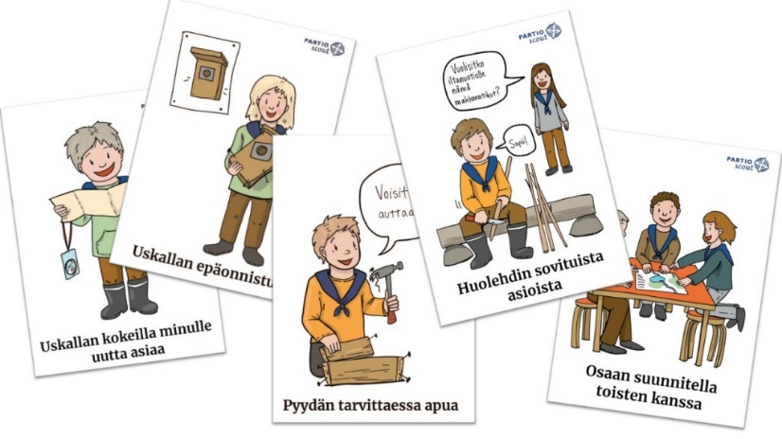
Lippukuntakunta kustantaa retken eli ei osallistumismaksua.

Lisätietoja Tanjalta tai Taijalta
p. 040 5821265 p. 050 4023270

Laavua saa käyttää myös omatoimiretkeilyyn, autolla pääsee laavun läheiselle kääntöpaikalle metsäautotietä pitkin niin Niemikylän kuin Karustanlahden suunnalta.

Partion asiointipalvelu asiointi.partio.fi

Asiointipalvelussa voitte päivittää yhteystietoja, tulostaa jäsenkortin, lisätä toisen huoltajan, ilmoittautua tapahtumiin jne.

Ilmoittautumisista
- Muistattehan ilmoittautua ajoissa retkille, kisoihin ja muihin tapahtumiin ja näin helpottaa johtajien hommia.
- Ilmoittautumiset tapahtuvat Partion jäsenrekisteri Kuksaan. Ilmoittautumislinkit löytyvät helpoiten Kurun Kontioiden nettisivuilta www.kurunkontiot.fi kohdasta ”ILMOITTAUTUMISET” tai Partion asiointipalvelun kautta.
- Huoltajan tulee ilmoittaa lapsensa/nuorensa tapahtumiin huoltajan omilla Partio ID-tunnuksilla. Jos et muista Partio ID tunnustasi, otathan yhteyttä Tanjaan, joka voi resetoida vanhan tunnuksen, jonka jälkeen voit luoda uuden tunnuksen itsellesi (tarvitset Kuksassa olevan sähköpostiosoitteen + huoltajan jäsennumeron).
- Ilmoittautuessa muista ilmoittaa erityisruokavaliot, kyyditys ja saattaja mahdollisuus ja jos lapsesi osallistuu esim. retkelle vain osan aikaa. Kyydit esim. linja-autolla maksavat todella paljon ja varsinkin viikonloppuisin, joten ensisijaisesti menemme tapahtumiin vanhempien ja johtajien kyydeillä ja lpk kerää kyytimaksut osallistujilta. Kyyditsijät laskuttavat matkalaskulla lippukuntaa.
- Tapahtumissa saattajina toimivien vanhempien/huoltajien ei tarvitse olla jäseniä, huomioithan kuitenkin, ettei partiovakuutus ole tällöin voimassa. Vanhemmat/huoltajat ovat erittäin tervetulleita partiotapahtumiin mukaan mahdollistamaan tapahtumaan osallistumisen tai tapahtuman järjestämisen. Toivoisimme, että vanhemmat/huoltajat ilmoittavat myös itsensä retkille/tapahtumiin ”ei vielä partiolainen” -linkin kautta, jolloin saamme tarvittavat tiedot käyttöömme.

Jäsenmaksu

Suomen Partiolaisten jäsenmaksu tulee olla maksettuna osallistuessa partiotoimintaan. Vanhojen jäsenten jäsenmaksut tulevat maksuun taas loppuvuodesta Suomen Partiolaisten toimesta. Hukkunut jäsenlasku löytyy Kuksasta mm. asiointipalvelun kautta.

Uudet jäsenet, voit osallistua retkille/tapahtumiin/koloiltoihin, vaikka jäsenmaksua ei ole vielä sinulle tullut. Kun jäsenmaksu tulee, niin maksathan sen eräpäivään mennessä, jotta jäsenyytesi pysyy voimassa.

Jäsenmaksuvapautus voidaan myöntää taloudellisin, terveydellisin ja sosiaalisin perustein. Jäsenmaksusta vapauttamista voi anoa ympäri vuoden, anomus tulee kuitenkin tehdä ennen jäsenmaksulaskun eräpäivää. Jäsenmaksuvapautuksen myöntää Suomen Partiolaiset.

Lisätietoja https://www.partio.fi/partiolaiselle/jasenpalvelut/jasenmaksut-ja-laskutus/

Yllä olevasta osoitteesta löytyy tietoa myös jäsenmaksusta ja sen maksutavoista, partiovakuutuksesta, partiosta eroamiseen….

